附件1

**中期检查项目信息**

|  |  |  |  |  |  |  |
| --- | --- | --- | --- | --- | --- | --- |
| **序号** | **项目编号** | **项目名称** | **项目类型** | **负责人** | **指导教师** | **所在学院** |
|  | 201714277001 | 关于农村基础教育改革——“撤并政策”中存在问题的调查研究 | 创新训练 | 王雨婵 | 陈龙溪 | 政治与公共管理学院 |
|  | 201714277002 | 共享"位"来——高校座位共享软件开发 | 创新训练 | 律琳琳 | 张文华 | 政治与公共管理学院 |
|  | 201714277003 | 高校青年运动纪念活动中的文化传承研究 | 创新训练 | 岳栋梁 | 张振国 | 政治与公共管理学院 |
|  | 201714277005 | “限韩令”背景下韩剧在我国大学生中传播状况的调查研究―以山东青年政治学院为例 | 创新训练 | 董凡 | 张恩韶 | 政治与公共管理学院 |
|  | 201714277006 | 网络教学平台应用效益研究：基于学生的视角 | 创新训练 | 陈立媛 | 贾东荣 | 政治与公共管理学院 |
|  | 201714277007 | “隐去的翅膀”之失独老人的社会重建 | 创新训练 | 宋明禄 | 吴立忠 | 政治与公共管理学院 |
|  | 201714277008 | 大学生校园贷现象分析及社会工作介入策略研究 | 创新训练 | 张燕 | 王琳 | 政治与公共管理学院 |
|  | 201714277009 | 新公共服务理论视角下全天候社区图书服务站建设研究——以市中区七里山社区为例 | 创新训练 | 邓琦琪 | 刘庆顺 | 政治与公共管理学院 |
|  | 201714277010 | 儿童预防性侵害的社会工作介入研究 | 创新训练 | 闫美欣 | 张剑 | 政治与公共管理学院 |
|  | 201714277011 | 幼儿“入园难入园贵”现象解析与对策研究 | 创新训练 | 葛仟慧 | 梁之栋,臧文杰 | 政治与公共管理学院 |
|  | 201714277012 | 社区工作视角下“济漂老人”社区融入问题及对策---以济南甸柳三居社区为例 | 创新训练 | 相新语 | 魏永娟 | 政治与公共管理学院 |
|  | 201714277013 | 留守儿童视角下的农村中小学校园欺凌研究——以菏泽市单县高老家乡为例 | 创新训练 | 王亚群 | 韩芳丽 | 政治与公共管理学院 |
|  | 201714277014 | 农村儿童家庭教育问题及对策研究－以济南市某村庄为例 | 创新训练 | 李帅 | 王玉香 | 政治与公共管理学院 |
|  | 201714277020 | 农村留守儿童网络社会工作服务研究 | 创新训练 | 张越 | 吴立忠 | 政治与公共管理学院 |
|  | 201714277023 | 高校大学生粮食浪费的调查研究——以山东青年政治学院为例 | 创新训练 | 魏域琳 | 陈建坡 | 政治与公共管理学院 |
|  | 201714277075 | 菁橙企业志愿服务中心 | 创业训练 | 刘孟杰 | 丁萍 | 政治与公共管理学院 |
|  | 201714277076 | 创设平台，共享技易 | 创业训练 | 张逸宣 | 韩芳丽 | 政治与公共管理学院 |
|  | 201714277084 | 飞人app--大学生代理服务平台 | 创业训练 | 朱一鸣 | 贾东荣 | 政治与公共管理学院 |
|  | 201714277088 | 爱Share——大学生旅游服务平台 | 创业训练 | 谢爱红 | 刘庆顺 | 政治与公共管理学院 |
|  | 201714277035 | 新建本科高校应用型人才培养视角下的学习资源利用情况调查 | 创新训练 | 李长久 | 王俊燕 | 政治与公共管理学院 |
|  | 201714277036 | 关于图书馆人性化管理与服务的探索——以山东青年政治学院图书馆为例 | 创新训练 | 马舒宁 | 王俊燕 | 政治与公共管理学院 |
|  | 201714277037 | 青年榜样在大学生政治社会化进程中的作用及实现路径研究——以“善美青年”五四奖章获得者为例 | 创新训练 | 任君政 | 丁萍 | 政治与公共管理学院 |
|  | 201714277043 | 农村养老院生存现状的调查与分析 | 创新训练 | 王新宇 | 陈建坡 | 政治与公共管理学院 |
|  | 201714277019 | 宿舍环境对大学生心理健康的影响——以济南某高校为例 | 创新训练 | 张晨青 | 万利 | 经济管理学院 |
|  | 201714277022 | 共享单车对自行车购买意愿的影响——基于济南的调查 | 创新训练 | 朱秋俞 | 汪立军,王立磊 | 经济管理学院 |
|  | 201714277070 | 电子商务对中小企业发展战略影响的研究 | 创新训练 | 江思睿 | 张力珂 | 经济管理学院 |
|  | 201714277072 | 应用型本科院校双语课程学习效果研究 | 创新训练 | 齐光楠 | 曲伟 | 经济管理学院 |
|  | 201714277077 | “南铺北店”山青大学生微创客平台 | 创业训练 | 邵亚文 | 赵大伟 | 经济管理学院 |
|  | 201714277079 | 标签式美食互动平台建设--“搭伙” | 创业训练 | 周琳琳 | 牟元军 | 经济管理学院 |
|  | 201714277080 | 山青178租车 | 创业训练 | 张倬 | 张双娜 | 经济管理学院 |
|  | 201714277082 | “二货网”——大学生校内闲置物品二手交易平台建设 | 创业训练 | 张晓萌 | 周青梅 | 经济管理学院 |
|  | 201714277086 | 健身吧-一站式健身体验平台 | 创业训练 | 姚韵璇 | 曲伟 | 经济管理学院 |
|  | 201714277089 | 济南小橙网络科技有限公司 | 创业实践 | 郝琛琛 | 林峰 | 经济管理学院 |
|  | 201714277091 | 基于移动互联网与大健康融合的信息技术公司运营 | 创业实践 | 王超 | 李洪深,张晶 | 经济管理学院 |
|  | 201714277094 | 微果会 | 创业实践 | 王松 | 李徐周,田大勇 | 经济管理学院 |
|  | 201714277102 | 锦程人才推荐 | 创业实践 | 张智顺 | 牟森 | 经济管理学院 |
|  | 201714277104 | 山青信合营销策划工作室 | 创业实践 | 陈聪 | 汪立军 | 经济管理学院 |
|  | 201714277033 | “共享单车”使用现状及对策研究：以济南市为例 | 创新训练 | 宋晓宇 | 万利 | 经济管理学院 |
|  | 201714277034 | 劳动力流动对农村经济发展的影响研究——以“三下乡”临沂市郯城县埝里村为例的调查分析 | 创新训练 | 李耀辉 | 周景丽 | 经济管理学院 |
|  | 201714277038 | 学科竞赛对经济管理类学生创新实践能力提升的影响探究 | 创新训练 | 王晓庆 | 李鹏 | 经济管理学院 |
|  | 201714277039 | 大学生网络信贷风险防控研究 | 创新训练 | 高爱梅 | 张艳 | 经济管理学院 |
|  | 201714277040 | 中美要素禀赋差异与贸易不平衡研究 | 创新训练 | 杨涛 | 张力珂 | 经济管理学院 |
|  | 201714277042 | 高校女大学生安全意识及防范能力的调查研究 | 创新训练 | 孟渺 | 李洪深 | 经济管理学院 |
|  | 201714277044 | 基于多角度营销战略的国内化妆品市场扩张研究 | 创新训练 | 王新宇 | 林峰 | 经济管理学院 |
|  | 201714277045 | 基于PPP理论的我国私人资本参与新型绿化模式构建研究 | 创新训练 | 高梓然 | 周青梅 | 经济管理学院 |
|  | 201714277064 | 关于济南市流浪动物生存现状的调查报告 | 创新训练 | 王欣伟 | 张双娜,王文静 | 经济管理学院 |
|  | 201714277050 | 绿色校园大学生可利用垃圾处理问题的研究 | 创新训练 | 李美玲 | 曲科进 | 经济管理学院 |
|  | 201714277055 | 网购对大学生行为习惯影响的调查和研究--以山东青年政治学院为例 | 创新训练 | 耿文鑫 | 赵大伟 | 经济管理学院 |
|  | 201714277059 | 深化共青团改革视阙下，基于山东省“沂蒙微公益”对青年志愿服务行动与地域特色文化有机结合的调查研究 | 创新训练 | 杨维凯 | 赵新燕 | 经济管理学院 |
|  | 201714277018 | 基于手机APP下的远程智能控制系统 | 创新训练 | 周梅 | 董杰 | 信息工程学院 |
|  | 201714277071 | 基于安卓开发的比赛报名系统 | 创新训练 | 侯珍凯 | 孟祥佳 | 信息工程学院 |
|  | 201714277028 | 智能感应式路灯伞 | 创新训练 | 张金星 | 孟祥佳 | 信息工程学院 |
|  | 201714277041 | 车辆热释电红外传感报警系统 | 创新训练 | 王竹青 | 唐艳 | 信息工程学院 |
|  | 201714277065 | Smart.H | 创新训练 | 薛莲 | 唐艳 | 信息工程学院 |
|  | 201714277066 | 智能温室大棚控制系统 | 创新训练 | 吉茂智 | 薛玉利 | 信息工程学院 |
|  | 201714277052 | C&U智慧校园APP | 创新训练 | 郑亚东 | 王智勇 | 信息工程学院 |
|  | 201714277060 | 智能保驾系统 | 创新训练 | 陈钰童 | 薛玉利 | 信息工程学院 |
|  | 201714277004 | 中小企业创始团队股权结构研究——基于菏泽市电子商务类中小企业调研 | 创新训练 | 周楚骞 | 魏巍 | 会计学院 |
|  | 201714277017 | 区域性文化创意产品价值链分析—以曲阜为例 | 创新训练 | 顾圣琦 | 魏巍 | 会计学院 |
|  | 201714277093 | 基于分享经济的财务管理咨询公司商业运营 | 创业实践 | 丁文 | 赵伟,曹明波 | 会计学院 |
|  | 201714277027 | 互联网代理记账平台商业模式分析——基于互联网代理记账平台的调查 | 创新训练 | 佟宝珍 | 李亚光 | 会计学院 |
|  | 201714277105 | 基于资源众筹的高校证件照品质升级推广与运营 | 创业实践 | 李金栋 | 赵伟,杨婷 | 会计学院 |
|  | 201714277106 | 经管类专升本app项目 | 创业实践 | 宋慧祎 | 李澍,孟栋 | 会计学院 |
|  | 201714277107 | 住在中国——高校综合素质人才培养 | 创业实践 | 上官相乐 | 赵玉婷,闫学 | 会计学院 |
|  | 201714277046 | 代理记账公司的商业模式分析——基于济南市代理记账公司的调查 | 创新训练 | 徐荣 | 李亚光 | 会计学院 |
|  | 201714277015 | 高校正能量传播的途径与表达方式研究——以山东青年政治学院为例 | 创新训练 | 孙萌萌 | 田钰佳 | 文化传播学院 |
|  | 201714277073 | 鲁西北地区农村中小学教育媒介及素养 | 创新训练 | 梅凯旋 | 郭素媛 | 文化传播学院 |
|  | 201714277074 | TVOICE淘声配音工作室 | 创业训练 | 谢天宇 | 田钰佳 | 文化传播学院 |
|  | 201714277099 | 公众平台高校微信公众号建设与运营——以“MULab”“我们的OurStudio”及“格格有猫”公众平台为例 | 创业实践 | 张孝通 | 逯艳,朱德蒙 | 文化传播学院 |
|  | 201714277047 | 高校创意写作在“互联网＋”环境下的创新实践——以MuLab.文字工作室、格格有猫工作室、识繁剧本工作室为例 | 创新训练 | 王丽君 | 逯艳 | 文化传播学院 |
|  | 201714277067 | 戏剧角色创作训练与研究 | 创新训练 | 罗煜 | 许浩 | 文化传播学院 |
|  | 201714277057 | 《深蓝放映》品牌建设——以新媒体为载体的广播电视学专业实践教学改革项目 | 创新训练 | 赵欣欣 | 李杨 | 文化传播学院 |
|  | 201714277058 | 大学校园中的“大负翁”现象调研 | 创新训练 | 吴婧雅 | 卢国华 | 文化传播学院 |
|  | 201714277061 | 对“事实孤儿”帮扶现状的调查及分析——以济南市历城区为切入点 | 创新训练 | 陈文彬 | 李杨 | 文化传播学院 |
|  | 201714277068 | “音频类APP”辅助下的高校外语电台的开发与应用 | 创新训练 | 石裕宽 | 韩云霞 | 外国语学院 |
|  | 201714277069 | 西语国家中国留学生现状调查研究 | 创新训练 | 赵凤 | 衣海永 | 外国语学院 |
|  | 201714277030 | 外语学习实践平台“山青外交部”的创立、建设与推广 | 创新训练 | 赵沛然 | 邵光庆,王影影 | 外国语学院 |
|  | 201714277048 | 新媒体背景下“非遗”外宣翻译与传播路径研究——以山东省各地市代表性“非遗”为例 | 创新训练 | 孙圆 | 王玉兰 | 外国语学院 |
|  | 201714277062 | CAT技术条件下的翻译项目管理研究 | 创新训练 | 张超越 | 韩云霞 | 外国语学院 |
|  | 201714277063 | 翻译职业类影视作品热播对外语专业学生口译学习影响的实证研究 | 创新训练 | 刘丛雨 | 邵光庆,蒋弘 | 外国语学院 |
|  | 201714277051 | 关于中国民间非物质文化遗产保护与传承的调查——以曹县花供为例 | 创新训练 | 高晓雅 | 张丽君 | 外国语学院 |
|  | 201714277053 | 农村留守儿童英语口语学习现状调查研究 | 创新训练 | 胡腊梅 | 张丽君 | 外国语学院 |
|  | 201714277078 | 吉姆甜品屋 | 创业训练 | 赵江浩 | 单铭磊 | 旅游学院 |
|  | 201714277024 | 旅游地东道主居民小业态经营环境的调查与研究 | 创新训练 | 杨秀秀 | 陈修岭 | 旅游学院 |
|  | 201714277031 | 山东民宿旅游的新业态研究 | 创新训练 | 邵明志 | 孙晟 | 旅游学院 |
|  | 201714277032 | 专业实践促进大学生社会化成长问题研究-以酒店管理专业为例 | 创新训练 | 管梅 | 李丽 | 旅游学院 |
|  | 201714277054 | 景区服务对游客感知影响的调查与分析 | 创新训练 | 石照玉 | 戴瑞敏 | 旅游学院 |
|  | 201714277056 | 农村大学生返乡创业阻碍因素调查与研究 | 创新训练 | 吴竞争 | 陈修岭 | 旅游学院 |
|  | 201714277016 | 居住空间适老化改建设计研究—以济南市部分老旧住宅区为例 | 创新训练 | 江婉 | 张博,王琳琰 | 设计艺术学院 |
|  | 201714277021 | 山东民间艺术符号在酒店空间设计中的应用 | 创新训练 | 张吉鹏 | 马琛 | 设计艺术学院 |
|  | 201714277081 | 服饰私人定制服务项目——灼灼私订（Beauty） | 创业训练 | 宋雪雪 | 刘书影,王庆宝 | 设计艺术学院 |
|  | 201714277083 | 个人形象设计及写真工作室 | 创业训练 | 韩译鲁 | 马遥 | 设计艺术学院 |
|  | 201714277085 | “艺•道”手工艺制作服务平台项目实践 | 创业训练 | 张殿龙 | 徐彩 | 设计艺术学院 |
|  | 201714277087 | 环境设计专业师生共建设计工作室应用型教学模式探索——以山青青年设计学会为例 | 创业训练 | 张耀东 | 李明,周兆鹏 | 设计艺术学院 |
|  | 201714277090 | 大学生形象提升服务项目—逸动健吧形象设计工作室 | 创业实践 | 扈兆强 | 张博,王庆宝,张波 | 设计艺术学院 |
|  | 201714277092 | “快来”--校园速递服务平台创业实践 | 创业实践 | 郑海震 | 宋瑞波,徐彩,巨荣欣 | 设计艺术学院 |
|  | 201714277025 | 新媒体时代图形创意的文化传承应用研究 | 创新训练 | 胡彩红 | 周丽婷 | 设计艺术学院 |
|  | 201714277026 | 基于现代化办公的多功能座椅设计 | 创新训练 | 彭鲁宁 | 李亮,李璇 | 设计艺术学院 |
|  | 201714277029 | 基于空间合理规划下的综合性娱乐空间设计研究——以济南红魔坊轰趴馆设计为例 | 创新训练 | 高立鑫 | 李亮,宋斌 | 设计艺术学院 |
|  | 201714277098 | 基于用户体验的小支红酒产品服务系统创新 | 创业实践 | 厉丁宁 | 宋瑞波,张庆 | 设计艺术学院 |
|  | 201714277049 | “青年艺术帮”实践育人创新平台建设 | 创新训练 | 翟文杰 | 吴蔷薇,张冰 | 设计艺术学院 |
|  | 201714277101 | 服务设计——“B2C”的家居装饰设计 | 创业实践 | 程君祥 | 徐彩,张一帆 | 设计艺术学院 |

附件2

**验收项目信息**

|  |  |  |  |  |  |  |  |
| --- | --- | --- | --- | --- | --- | --- | --- |
| **序号** | **项目编号** | **项目名称** | **项目类型** | **项目级别** | **负责人** | **指导教师** | **所在学院** |
|  | 201614277002 | 村务公开助推精准扶贫的路径研究——以济南市柳埠镇柏树崖村为例 | 创新训练 | 国家级 | 杜其君 | 张岩,于其欣 | 政治与公共管理学院 |
|  | 201614277003 | 新乡村建设运动对农村社区社会工作的启示——以蒲韩社区为例 | 创新训练 | 国家级 | 亓媛 | 张剑 | 政治与公共管理学院 |
|  | 201614277005 | 精准扶贫背景下少数民族聚居区贫困村发展模式研究——以四川凉山州彝族聚居区代表性贫困村为例 | 创新训练 | 国家级 | 李芳玉 | 张恩韶 | 政治与公共管理学院 |
|  | 201614277007 | 新型城镇化背景下的农村产业园区发展模式研究——以济南市仲宫镇为例 | 创新训练 | 国家级 | 李理想 | 张恩韶,刘兰廷 | 政治与公共管理学院 |
|  | 201614277012 | “双创”时代大学生时间分配与管理研究 | 创新训练 | 国家级 | 周尔祥 | 贾东荣 | 政治与公共管理学院 |
|  | 201614277016 | 完全学分制背景下的高校学生管理模式研究 | 创新训练 | 国家级 | 杨姝怡 | 高珂强，赵丽娟 | 政治与公共管理学院 |
|  | 201614277020 | 残疾人的社区融入和社区支持研究—济南市历下区棋盘社区残疾人为例 | 创新训练 | 校级 | 王一凡 | 王琳 | 政治与公共管理学院 |
|  | 201614277023 | 内生性脱贫视角下的农村土地流转问题研究-----以巨野县某村庄为例 | 创新训练 | 国家级 | 王增上 | 王玉香,梁之栋 | 政治与公共管理学院 |
|  | 201614277027 | 当代大学生对共青团组织认同的实证研究——基于5所分层别高校的调查与对比分析 | 创新训练 | 校级 | 张智超 | 范红伟 | 政治与公共管理学院 |
|  | 201614277009 | 网络暴力对大学生价值观的影响及对策研究——以微博为例 | 创新训练 | 国家级 | 戴画雨 | 万利 | 经济管理学院 |
|  | 201614277019 | 关于学生干部任职经历对大学生创业自我效能感及创业意向的影响研究 | 创新训练 | 校级 | 任丹谊 | 郑昱 | 经济管理学院 |
|  | 201614277022 | 大学生网络购物决策中炫耀性消费行为的现状调查及影响因素分析 | 创新训练 | 国家级 | 王成林 | 郑昱 | 经济管理学院 |
|  | 201614277025 | 大学生精神信仰与其社会适应性关系研究 | 创新训练 | 国家级 | 任文韬 | 刘庆顺 | 经济管理学院 |
|  | 201614277026 | 驻济南高校的创业教育对大学生创业意向的影响研究 | 创新训练 | 国家级 | 郑金杯 | 李鹏 | 经济管理学院 |
|  | 201614277036 | 大学生源分布对学校文化建设的影响研究——以山东青年政治学院为例 | 创新训练 | 校级 | 刘少峰 | 刘庆顺 | 经济管理学院 |
|  | 201614277037 | 社团经历对大学生协作能力的影响的调查研究——以山东青年政治学院为例 | 创新训练 | 国家级 | 亓皓 | 刘小筱 | 经济管理学院 |
|  | 201614277042 | “职在必得”大学生求职训练中心 | 创业训练 | 国家级 | 李玉坤 | 李洪深,张睿 | 经济管理学院 |
|  | 201614277044 | 校麦汇 | 创业训练 | 国家级 | 王烁然 | 张双娜,周景丽,吕学亮 | 经济管理学院 |
|  | 201614277046 | “启智小屋”儿童活动服务中心 | 创业训练 | 国家级 | 陈昱松 | 赵大伟 | 经济管理学院 |
|  | 201614277049 | 山青考研咨询平台 | 创业训练 | 校级 | 李佳乐 | 赵大伟 | 经济管理学院 |
|  | 201614277050 | 山青院承接企业外包服务平台 | 创业训练 | 校级 | 何修玉 | 韩小红 | 经济管理学院 |
|  | 201514277016 | 易客栈——山青院大学生旧货交易市场研究 | 创业训练 | 国家级 | 孙岳峰 | 刘庆顺 | 经济管理学院 |
|  | 201614277014 | 商务环境对青年创业影响程度研究——以山东省各地市为例 | 创新训练 | 国家级 | 李金铭 | 魏巍,李澍 | 会计学院 |
|  | 201614277015 | 山东省农村创业教育现状调查研究 | 创新训练 | 国家级 | 高悦 | 李亚光,倪国峰 | 会计学院 |
|  | 201614277028 | 山东省各地市金融支持对青年创业的影响研究 | 创新训练 | 国家级 | 黄春雨 | 杜墨,任正实 | 会计学院 |
|  | 201614277029 | 以满足社会需求为目标的山东省本科院校工商管理类人才培养模式的调查研究 | 创新训练 | 国家级 | 李莹 | 冯素珍,靳清 | 会计学院 |
|  | 201614277053 | 基于专业教育与创业融合的财务管理公司推广与运营 | 创业实践 | 国家级 | 蔡铭函 | 赵伟,王金燕 | 会计学院 |
|  | 201614277045 | 中国语言与文化对外教学服务 | 创业训练 | 国家级 | 隋明月 | 冯德河 | 外国语学院 |
|  | 201614277034 | “Wordy Show”（我的秀）：新媒体背景下校园外语广播的发展与应用研究 | 创新训练 | 国家级 | 崔雪妮 | 冯德河,蒋弘 | 外国语学院 |
|  | 201614277052 | 山青外语文化体验中心 | 创业实践 | 校级 | 曲天宇 | 衣海永,杜志向 | 外国语学院 |
|  | 201614277006 | 山东省非标准住宿业调查与研究 | 创新训练 | 国家级 | 代顺艳 | 张青,何鑫 | 旅游学院 |
|  | 201614277047 | 私人订制餐饮服务线上平台研发 | 创业训练 | 国家级 | 刘倩 | 单铭磊,梁曦 | 旅游学院 |
|  | 201614277048 | 私人订制旅游策划公司 | 创业训练 | 国家级 | 殷晓萌 | 冯茂娥 | 旅游学院 |

附件3

**大学生创新创业训练计划项目结题验收评价标准**

1. **结项材料评价要求**

**1.对创新训练项目的评价**

对照项目申请书检查创新训练项目的完成情况；侧重对项目的创新性（一般创新、集成创新、原始创新、协同创新等）和成果的价值性（科学技术价值、经济价值、社会价值等）做出评价；同时评价工作量大小及其完成程度；项目组各成员完成工作量比例的合理性；经费使用的合理性。

**2.对创业训练项目的评价**

对照项目申请书检查创业训练项目的完成情况；侧重对《商业计划书》的完整性、创业训练项目商业模式的创新性、财务预算合理性以及创业训练项目的价值性（经济价值、社会价值等）做出评价；同时评价工作量大小及其完成程度；项目组各成员完成工作量比例的合理性；经费使用的合理性。

**3.对创业实践项目的评价**

对照项目申请书检查创业实践项目的完成情况；重点评价企业的创建进程（相关法律文件的复印件，如：工商营业执照、税务登记证、机构注册代码等）、项目融资（如天使投资、风险投资等）、企业经营状况（现金流、增长率等）和解决企业经营瓶颈问题的对策与措施；同时评价工作量大小及其完成程度；项目组各成员完成工作量比例的合理性；经费使用的合理性。

1. **项目答辩评价要求**

**1.对创新训练项目答辩的评价**

对照创新训练项目上报的资料，侧重对成果创新训练过程（如实验方案设计、原始实验数据、社会调研过程与原始数据、田野调查过程与原始资料等）和成果的价值（如发表的论文原件，用户对调查研究报告或对策建议的实用或评价证明，获奖证书等）进行提问，并依据答辩，对创新项目的创新性、价值性和创新训练团队的学习参与性做出评价。

**2.对创业训练项目答辩的评价**

对照《商业计划书》，侧重对创业训练项目的商机价值、商业模式创新设计、以及支撑《商业计划书》的市场数据（如市场调查表、原始数据和统计分析等）、技术数据（如企业生产产品或提供服务所需的原辅料、水电气、人工等的用量与市场价格等）的获取过程进行提问，并依据答辩，对创业训练项目的可行性和创业训练团队的学习参与性做出评价。

**3.对创业实践项目答辩的评价**

对照创业实践项目上报的资料，侧重对项目的实践性进行提问，如：审验工商营业执照、税务登记证、机构注册代码、投资意向书、企业财务报表，以及企业遇到的问题与解决对策与措施等，并依据答辩，对创业实践项目团队的创业绩效做出评价。

附件4

**大学生创新创业训练计划项目结题材料制作规范**

**一、结题材料清单**

1. 立项申报书

2. 项目变更申请表（如有）

3. 项目中期检查表

4．项目结题验收表（创新训练、创业训练、创业实践项目分别填写对应类型验收表）

5. 项目成果

1）创新训练项目的必须成果为结题报告

2）创业训练项目的必须成果为商业计划书和创业总结报告

3）创业实践项目的必须成果为商业计划书、创业总结报告以及工商营业执照、税务登记证、机构注册代码、投资意向书、企业财务报表等

4）其他已取得的成果，如公开发表的期刊论文、科技发明创造作品说明书、竞赛获奖证书、专利证书等

6. 结题报告或商业计划书、创业总结报告的文字复制比检测报告（学院教科办统一出具）

7. 答辩PPT（每页6张幻灯片）

8. 答辩记录表

9. 经费开支明细表

**二、材料整理要求**

1. 各类表格应填写完整，日期、签名、签章以及学院、学校审批意见不得空缺。各类材料排版应规范、美观。

2．立项申报书、项目变更申请表、项目中期检查表、项目结题验收表、答辩记录表、经费开支明细表、其他成果佐证材料等应扫描成清晰的电子文件，连同结题材料封皮、目录、结题报告（或商业计划书和创业总结报告）、文字复制比检测报告、答辩PPT的电子文件合并成一个PDF文件，材料顺序需与结题材料清单所列顺序一致。PDF文件命名规则为：学院（简称）-项目级别类型-项目负责人姓名-项目名称，如“经管-国家级创新训练-任文韬-大学生精神信仰与其社会适应性关系研究”。

3. 将结题材料PDF文件打印并胶装，封面封底使用浅蓝色皮纹纸。

4. 结题报告、创业总结报告不少于5000字，商业计划书不少于1.5万字。结题报告格式参照我校本科毕业论文（设计）撰写规范，商业计划书和创业总结报告的字体、段落、标题格式参照我校本科毕业论文（设计）撰写规范。

5. 所需表格及模板可到教务处网站“下载专区”、“各类表格”栏目中下载。

附件5

**大创项目中期检查及结项验收工作材料报送时间安排**

|  |  |  |
| --- | --- | --- |
| **截止时间** | **结题验收材料** | **中期检查材料** |
| 9月20日 | 学院大学生创新创业训练计划项目工作领导小组名单和专家组名单 | |
| 1. 学院结题验收工作实施细则 2. 项目变更申请表 | 学院中期检查工作实施细则 |
| 9月26日 |  | 1. 项目中期检查表 2. 项目过程记录册 3. 中期检查结果汇总表 |
| 10月12日 | 1. 验收汇总表 2. 成果汇总表 3. 项目结题材料 |  |

附件6

**大学生创新创业训练计划项目结题验收材料传质量工程平台操作指南**

1. **登录学校质量工程平台**

1．点击学校首页左下方的“质量工程”，进入我校质量工程平台网站。



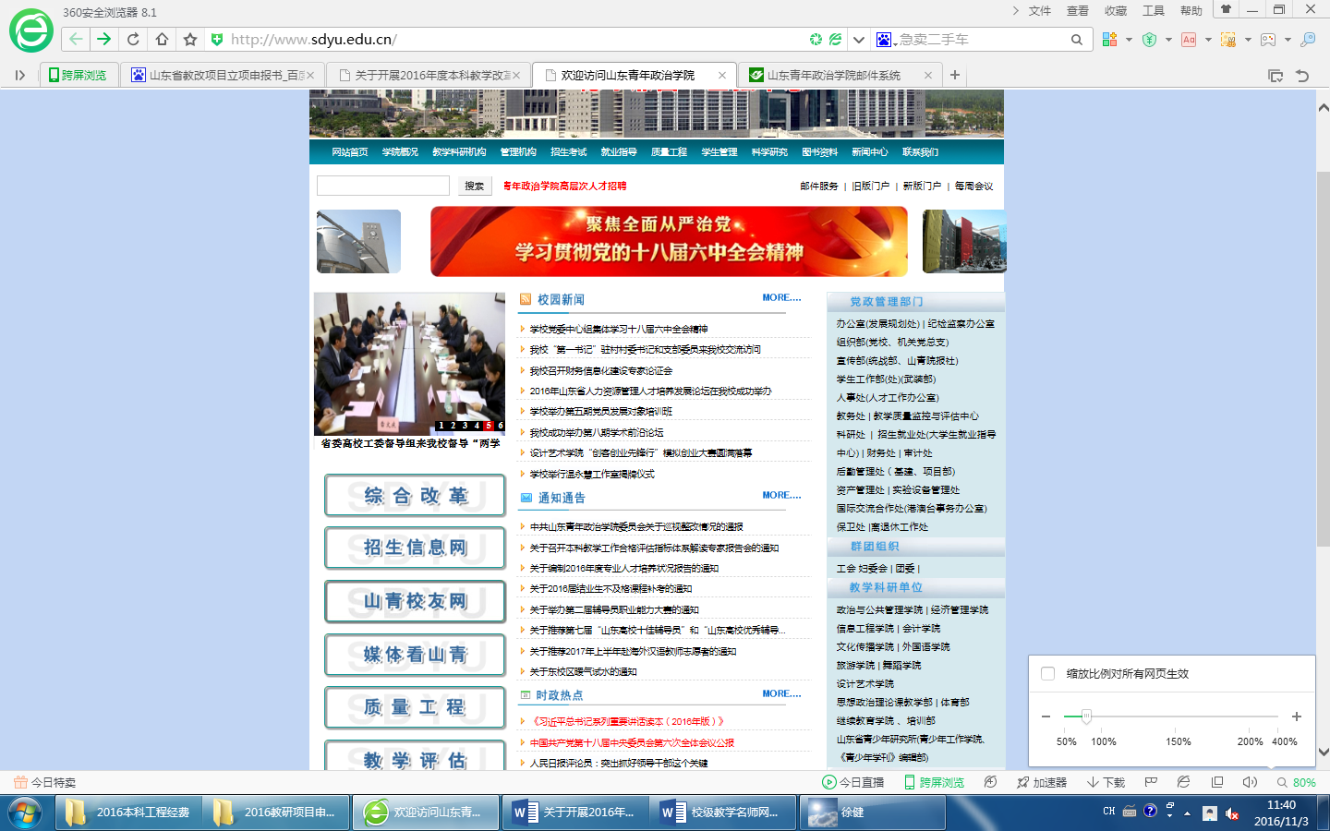

2．在质量工程网站首页下方的“用户登录”框中输入用户名和密码，点击“确定”登录系统。首次使用平台的用户需先注册，注册用户名为项目负责人学号。

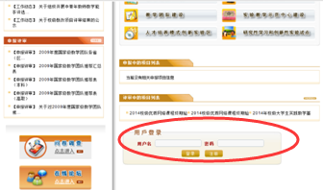

3．登录成功后，点击“质量工程申报评审”，进入申报信息管理界面。

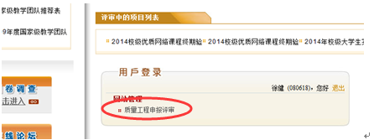

**二、提交申报申请**

1．点击申报信息管理界面左侧的“可申请项目”。

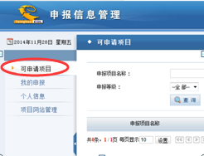

2．点击“2017年大创项目验收”条目或“2017年大创项目申报”条目后的“申请”图标。

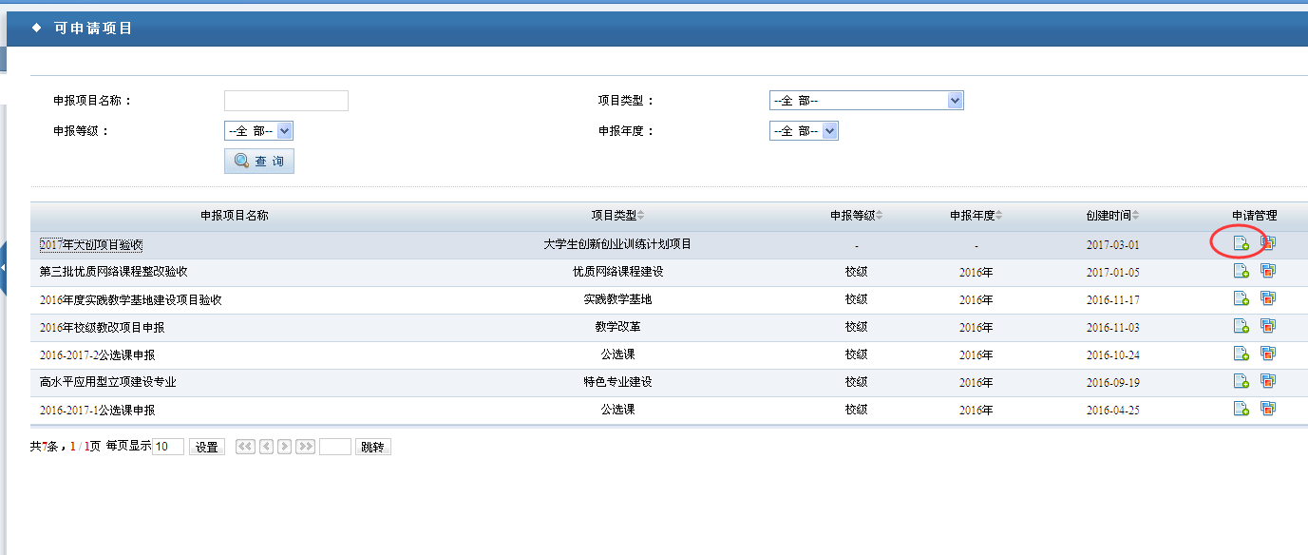

3．填写申请信息。申请名称格式为“学院（简称）-项目级别类型-项目负责人姓名-项目名称”，如：“经管-国家级创新训练-任文韬-大学生精神信仰与其社会适应性关系研究”。正确选择所在院部后点击“提交”。

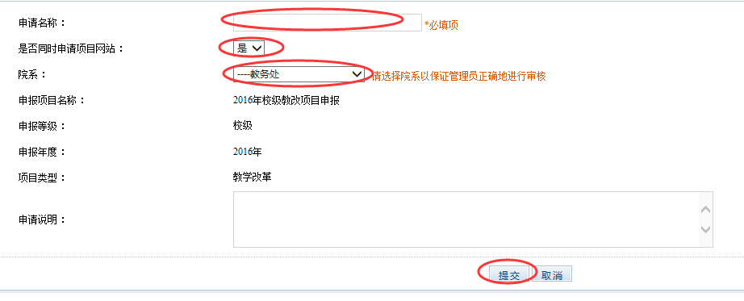

**三、上传材料**

1.点击左侧菜单“我的申报”

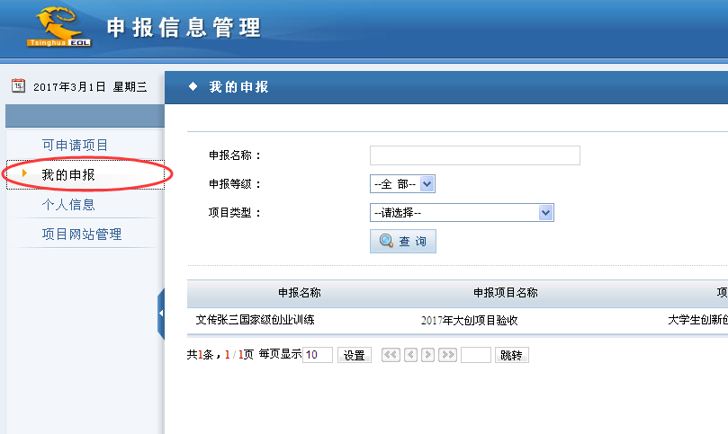

2.点击页面右侧“申报材料”

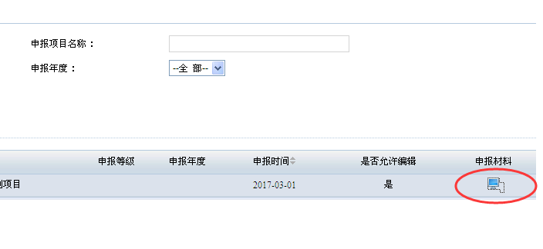

3.点击“文件上传”，从本地电脑上传结题材料PDF文件，标题为项目名称。

